Foto nr.1 Lucrări de pregătire a șantierului finalizate înainte de începerea construcției | 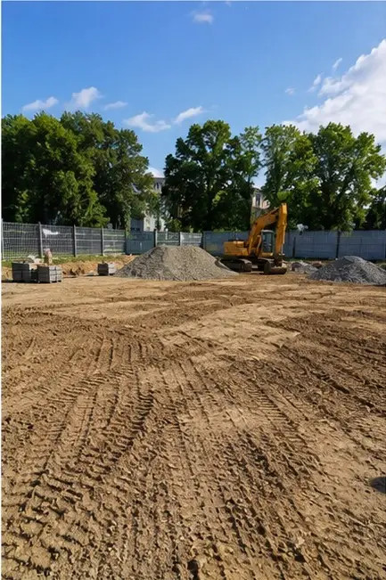
Foto nr.2 Săpături executate conform cerințelor proiectului | 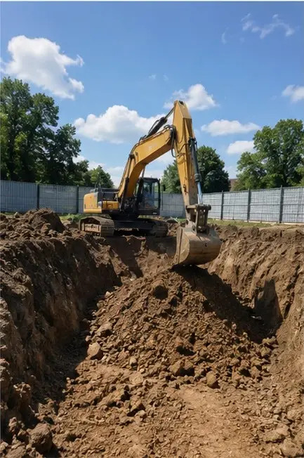
Foto nr.3 Construcția fundației în curs | 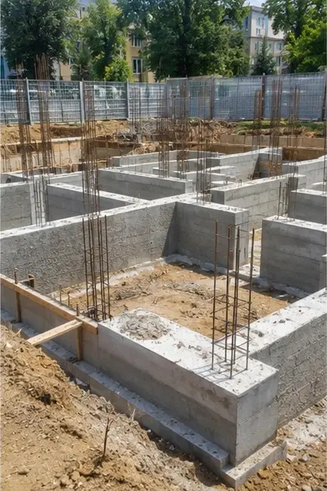
Foto nr.4 Montarea armăturii finalizată înainte de turnarea betonului | 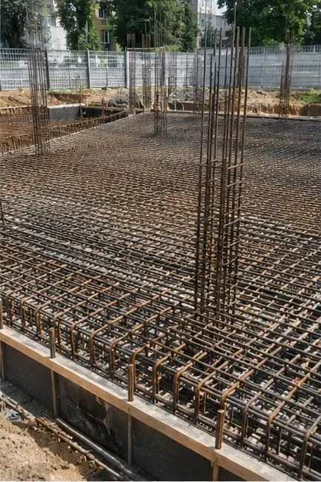
Foto nr.5 Operațiunea de betonare executată pe elementele de fundație | 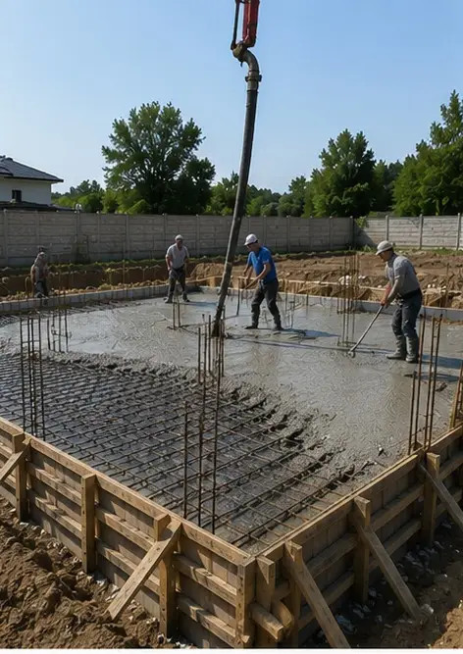
Foto nr.6 Asamblarea structurii de rezistență în curs | 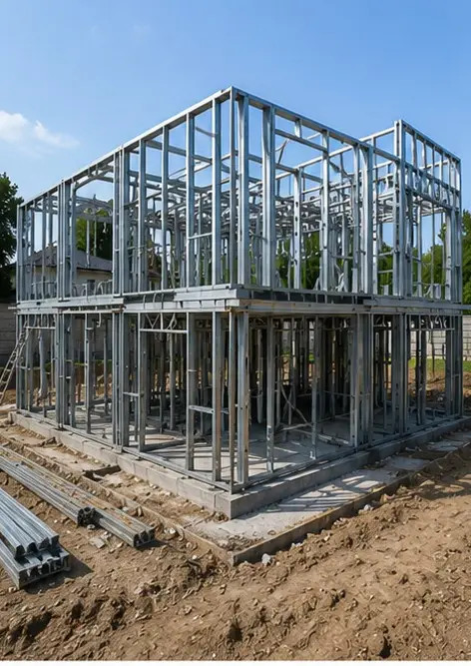
Foto nr.7 Construcția pereților exteriori finalizată pentru secțiunea clădirii | 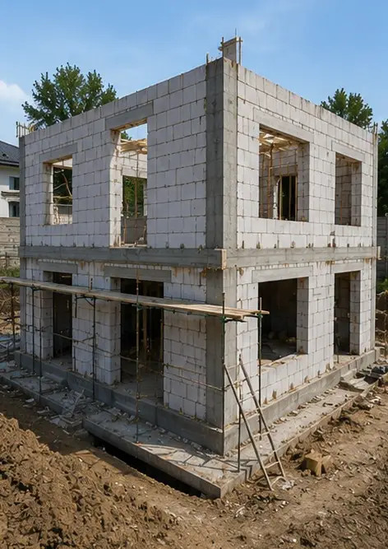
Foto nr.8 Lucrările de instalare a acoperișului finalizate | 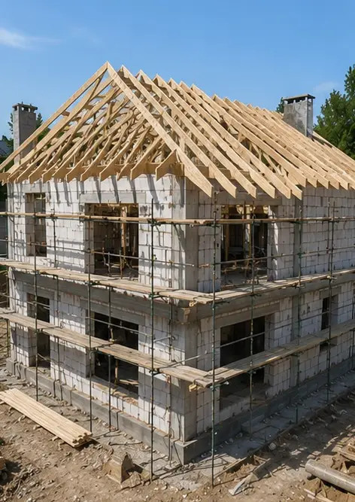
Foto nr.9 Instalarea sistemelor electrice în curs | 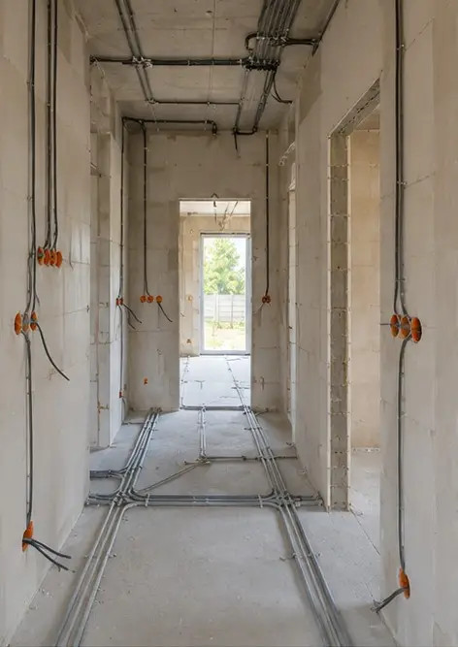
Foto nr.10 Instalarea sistemelor sanitare finalizată în zonele desemnate | 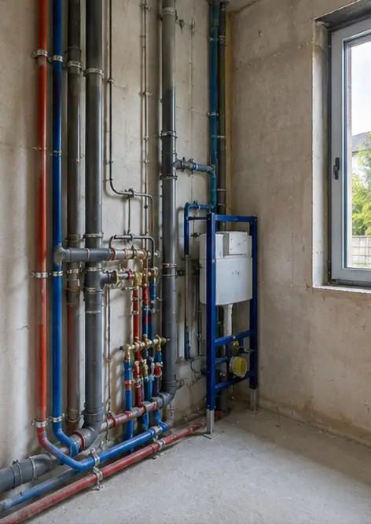
Foto nr.11 Lucrări de finisare a pereților interiori în curs | 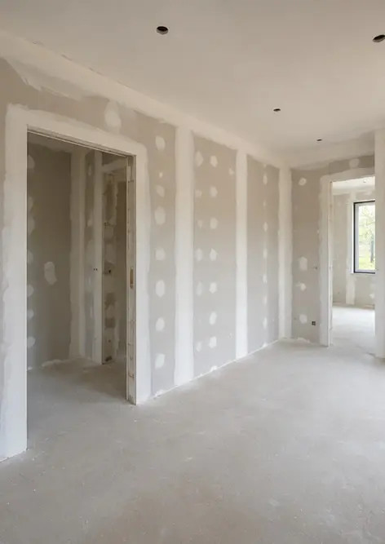
Foto nr.12 Montarea pardoselii finalizată conform specificațiilor proiectului | 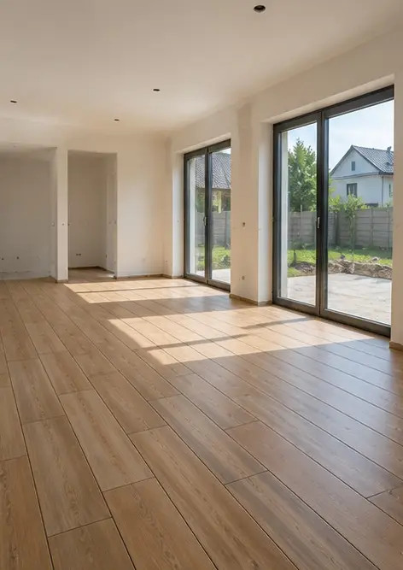
Foto nr.13 Inspecția finală a lucrărilor de construcție finalizate | 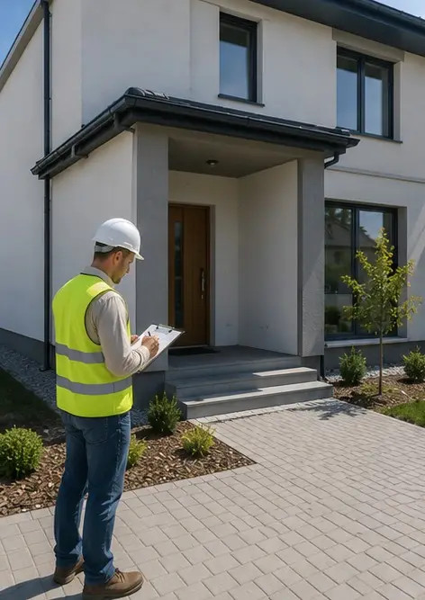
Foto nr.14 Amenajarea peisagistică exterioară finalizată în jurul facilității | 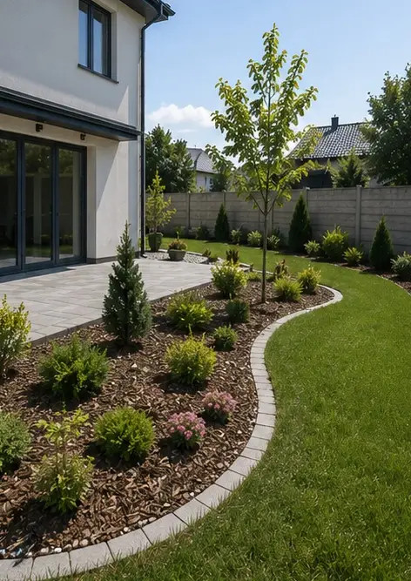
Foto nr.15 Exteriorul clădirii finalizat după construcție | 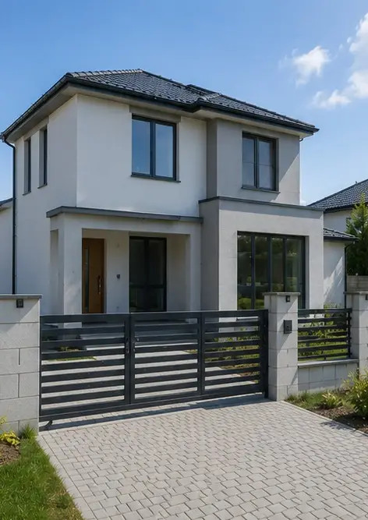
Foto nr.16 Interiorul clădirii finalizat pregătit pentru operare | 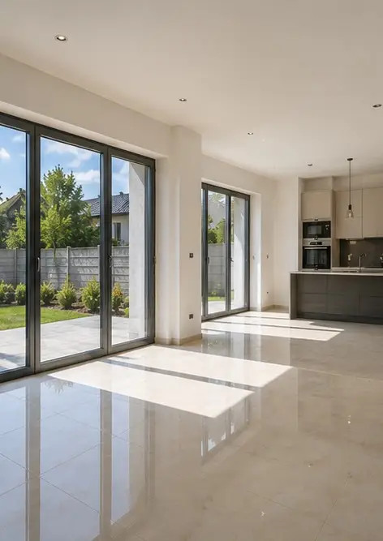

Creați propriul dvs. raport foto online

Utilizați Photo Reports pentru a crea rapoarte foto structurate în format PDF și Word cu machete, subtitrări și instrumente de export.

• Așezări de pagină automate
• Export PDF și DOCX
• Subtitrări și comentarii foto
• Rapoarte înainte și după
• Rapoarte de inspecție și întreținere
https://photo-reports.online

